猎奇旅行之西沙帆船五晚六天之旅

D0：全国飞抵三亚，自行入住酒店。（全天自理） | 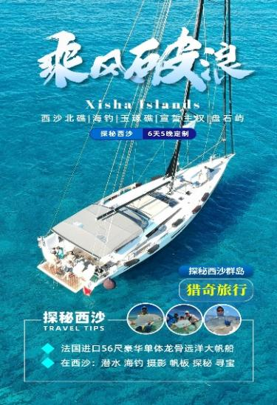
D1: 上午游艇会集合，船长讲解航行安全事项和船上设施使用等内容。船上享午餐后起航前往西沙北礁，航行途径深海一号油井，大概率偶遇海豚、鲸鱼等大型海洋生物，晚餐后欣赏海上落日，让你的此次远航充满期待。航程130海里，约17小时。
餐食：中、晚
航行贴士：
1.第一次扬帆远航人员会有不同程度的晕船反应，为贵宾准备了“日本大白兔晕船药”和“晕船贴”免费提供给大家使用。大家也可以自行携带晕船药和风油精之类的物品；
2.为了环保，请贵宾自行携带洗漱用品；
3.如有忌口请提前三天与我司沟通；
4.远航人员年龄要求12-70岁之间，身体健康，无其他影响远航病史。16岁以下青少年需要成人陪伴；
5.远航必须是中国公民，外籍人员不可参与。
D2: 北礁，西沙探秘的开始
上午抵达西沙北礁，抛锚停泊。西沙一半是海一半是鱼，所以不必多说开始海钓，今晚是否有海鲜大餐就看大家的身手啦！在灯塔领海基点界碑留念拍照，别的可以不拍，但这个一定要打卡，这是一次里程碑式的旅行，更是一次见证祖国强大的宣誓主权之旅。晚餐后夜钓西沙怪鱼。
餐食：早、中、晚
航行贴士：
1.此次远航帆船配备海钓渔具。请按照船长讲解注意事项合理使用渔具，如有损坏照价赔偿。
2.此次远航我们配备两名船长及工作人员共3-4人为大家5晚6天西沙之旅保驾护航，提供贴心服务；
D3:探秘西沙全岛 北礁—玉琢礁  早餐后起航前往玉琢岛，航程53海里，航行7个小时，航行中午餐是美味的疍家美食，让你一路欢喜。下午登玉琢岛、浮潜、海钓、拍摄大片，主角就是你。晚餐用几十斤的鱼获打火锅怎么样？今天你要格外努力，努力在西沙的自然海域里钓到各种大鱼货，犒劳自己！ |  | 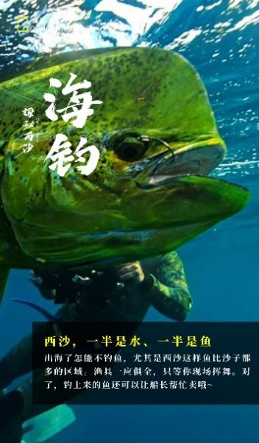
餐食：早、中、晚
航行贴士：
1.此次远航前我们会采购牛羊肉、鸡肉和蔬菜等食材上船。尽量满足您的味蕾。
2.船上工作人员多为疍家人常年生活在海上，也有很拿手的疍家围炉美食。
3.我们会准备啤酒红酒水果等。让你的此次扬帆远航与美酒相伴。
D4：探秘西沙 盘石屿
早餐后前往盘石屿，航行20海里，约3小时，途中拖网西沙特有大几十斤的鱼。中午抵达盘石屿，开始探秘。和船员一起下海渔猎热带怪鱼，浮潜，捡拾贝壳，各种摆拍。入夜卡拉OK，在无边际的深海中聆听你的独特声音。晚餐疍家风味的海鲜大餐，把今天拖到的“鱼获”各种刺身，我们仰望星空，把酒言欢！
航行贴士：
1.此帆船配备德国海水淡化设备，让你每天都有充足淡水使用。想洗就洗，清凉一夏。
2.浮潜下海过程中一定要听从船长及工作人员提示与安排。
3.玩野不玩险永远是猎奇旅行的宗旨
D5：探秘西沙 盘石屿返航  早餐后盘石屿升国旗宣誓主权，集体清理海洋垃圾响应环保号召主题活动。之后就是放纵自己的时间，西沙最美的景色莫过于美丽的水下世界，浮潜观鱼必不可少，跟随船长一起下海记录最美西沙的海底时间吧！晚升帆归航。 |  |  | 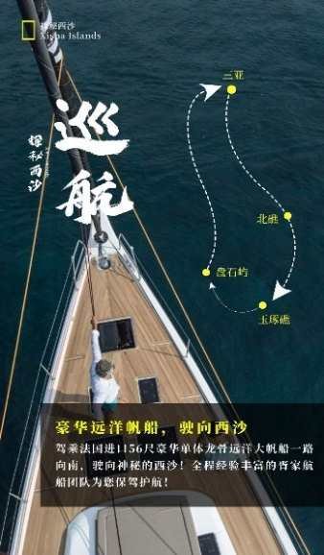
餐食：早、中、晚
D6：探秘西沙 抵达三亚游艇码头
航程185海里 航行时间约24小时。在我们一起远航的船上把酒言欢，相互交流，留下最美好的祝福。
餐食：早、中
法国豪华50尺+ DUFOUR帆船单体龙骨远洋大帆船介绍：
1.尺寸：长17米，宽5米，最多可住8位客人，额定人数12人
2.结构：三房一厅一厨三卫（三间独立大床房，餐厅用餐区域可改为一张2*2米大床）
3.吨位：30吨
4.证书：二类证书，可自由航行西沙。
5.配置：登陆艇用于登录岛礁；配有救生筏；常规救生衣；进口自动充气救生衣；卫星电话；各种远航级别卫星电子设备；安全装备是所有西沙帆船装备最全的船只。帆船配备海水淡化系统可以24小时为客人提供淡水服务。保证充足供应；太阳能发电保证电力使用充足；
6.人员：船长船员常年参加各种国际赛事，常态化按照国际帆联标准进行海上救生训练 。
报价中含：
1、登船后特色美食；
2、3间私密独立大床房和1间客厅组合开放式大床；
3、浮潜设备、海钓设备、水下拍摄设备、无人机设备、浆板使用、冲锋艇使用费用；
4、西沙所需证件材料费；
5、百万人身意外保险；
6、人员配备：船长（教客人驾驶帆船）、大副（浮潜及还是活动教练）、海员（大厨）服务费
报价不含：赴海南（三亚）大交通；
出发集合地：三亚榆亚路鸿洲游艇码头/石梅湾游艇会码头
远航体验项目：
1、文化活动；2、航行安全知识普及；3、帆船基础培训；4、帆船试驾互动；
5、疍家民俗讲解；6、宣誓主权仪式；7、登北礁灯塔；8、西沙环保活动；
9、帆板浆板冲锋艇体验；10、浮潜（提供相关设备）；11、海钓野钓拖网体验；
12、疍家美食制作体验；13、航拍和水下跟拍服务；
西沙鱼类：
东星斑、芝麻斑、蓝点斑、各种苏梅、狗牙金枪鱼、黄鳍金枪鱼、马鲛鱼、海狼、海底飞龙及其他各种叫不出名的热带鱼种。
游情提示：如果你是鱼钓大咖，我们为您准备了超大冰柜。航行期间所渔猎的鱼获船长可协助联系收鱼买家，让您玩中稳赚！
用餐说明：
疍家美食有主要以保持食材原有口味加以独有传统材料一起加工，有炖、焖、清蒸、糟伯醋火锅、清水火锅、刺身等。
远航中由我们的船长和船员给大家准备一日三餐，主要以疍家美食为主，运气好会钓获金枪鱼，石斑鱼、鱿鱼，带鱼等，赶海还会抓获螃蟹贝类、海胆等海鲜，船长都会为你做好，如果你擅长烹饪，也可以和船长一起大显身手。如果你是少数民族或者由忌口请在出行前与客服沟通，我们会调整食谱尽量符合你的口味。
关于安全：
随行船长全部通过国家救生员资格考试、国际帆联救援证书考核、长年参加各种国际比赛，经常航行国际水域和环中国海，从小随父母在西沙作业，十分熟悉西沙南沙天气海况，为安全做好保障。（不包括潜水活动的特殊险种。有潜水需求的出行人员建议提前购买潜水保险，并在登船时出示保单。）

